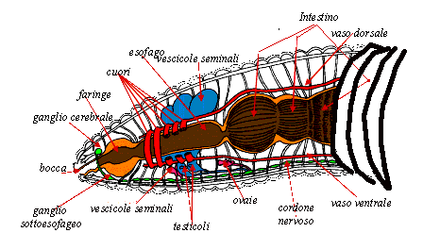
Lombrico, schema degli organi interni

